# https://yt3.ggpht.com/-hYkspDLYXMQ/AAAAAAAAAAI/AAAAAAAAAAA/t8z0vauo_7A/s900-c-k-no/photo.jpghttp://intranet.epn.edu.ec/portal/images/articulos/buo_epn.jpgESCUELA POLITÉCNICA NACIONAL

ESCUELA DE FORMACIÓN DE TECNÓLOGOS

**PROGRAMACION TDSD214**

|  |  |
| --- | --- |
| ASIGNATURA: | Programación |
| PROFESOR: | Ing. Ivonne Maldonado |
| PERÍODO ACADÉMICO: | 2023-B |

# LABORATORIO - 5

|  |
| --- |
| TÍTULO:  **ESTRUCTURAS CONDICIONALES** |
|  |
| Decision making cartoon imágenes de stock de arte vectorial | Depositphotos |

**ESTUDIANTE: GUERRA LOVATO JOSUÉ EDUARD**

## PROPÓSITO DE LA PRÁCTICA

Familiarizar al estudiante con las estructuras condicionales en el lenguaje C++.

## OBJETIVO GENERAL

Conocer las estructuras condicionales.

## OBJETIVOS ESPECÍFICOS

* Trabajar con if.
* Trabajar con if/else.
* Trabajar con switch case.

## INSTRUCCIONES

**IF**

* + Programa que transforme la temperatura de grados Celsius a grados Kelvin. Comprobar si la temperatura es real.

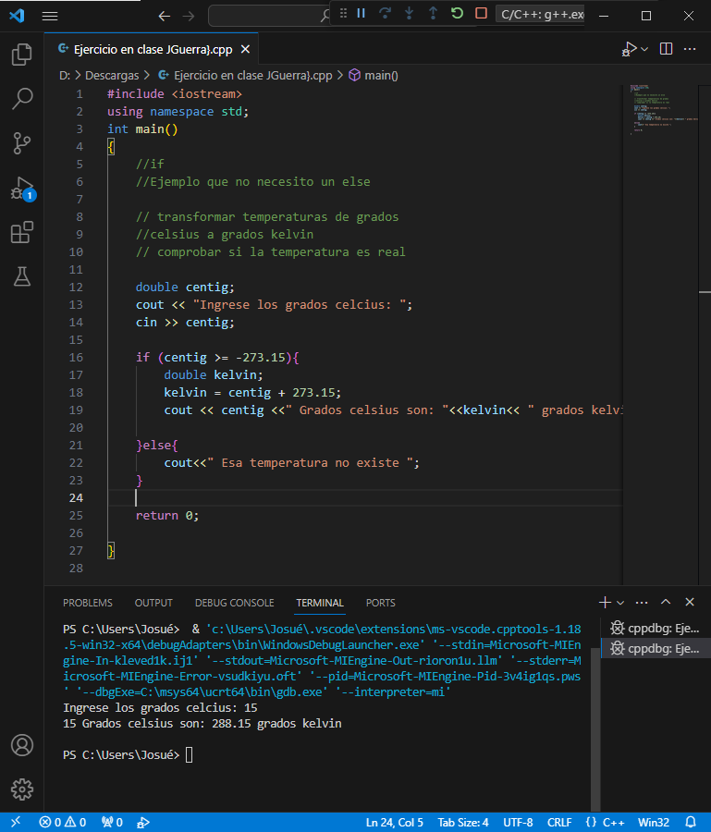

## IF-ELSE

* + Modifique el programa anterior para que en el caso de que la temperatura no sea real se envíe un mensaje de error.
  + Realice la comparación entre dos valores flotantes.

## IF- ANIDADO

* + Ordena de menor a mayor tres números ingresados por teclado.
  + Controla que 2 números ingresados no sean negativos y que ambos no sean 0.

## SWITCH-CASE

* + Dado el número de un mes, diga cuantos días tiene.
  + Programa que permita trasformar de Celsius a Kelvin y viceversa.

PSDT: Los ejercicios que se menciona anteriormente se los desarrollo en horario de clases y se los entregó el mismo día, siendo el miércoles 06 de diciembre a las 12.59.18 de la tarde, dichos ejercicios se los subió en un solo archivo .cpp y se detalla tal y como la ingeniera nos iba indicando en clases valga la redundancia.

Se adjunta evidencia de lo mencionado.

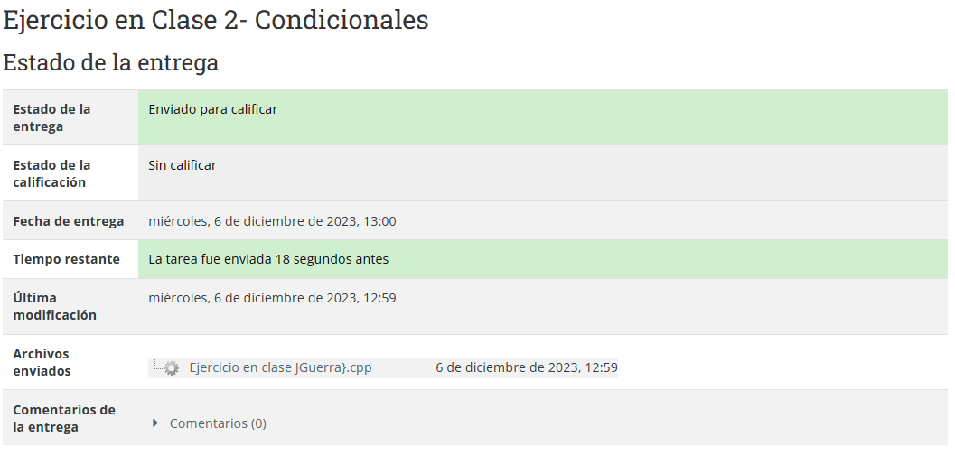

## EJERICIOS PROPUESTOS

1. 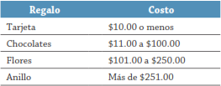El 14 de febrero una persona desea comprarle un regalo al ser querido, su dilema radica en qué regalo puede hacerle, las alternativas que tiene son las siguientes:

Se requiere un programa que ayude a determinar qué regalo se le puede comprar a ese ser tan especial por el día del amor y la amistad en función al monto ingresado.

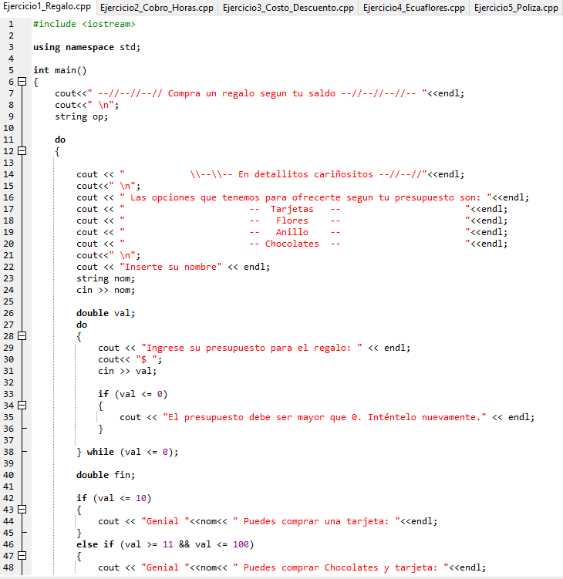

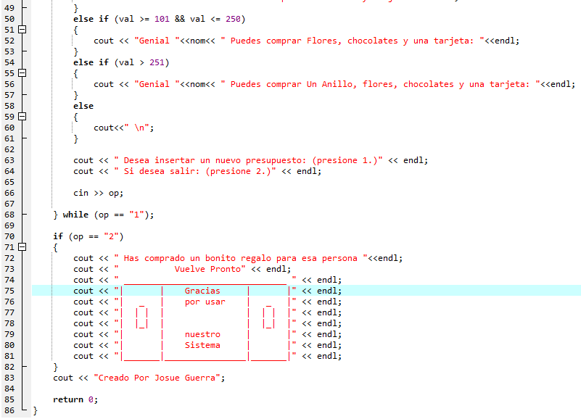

EJECUCIÓN DEL PROGRAMA:

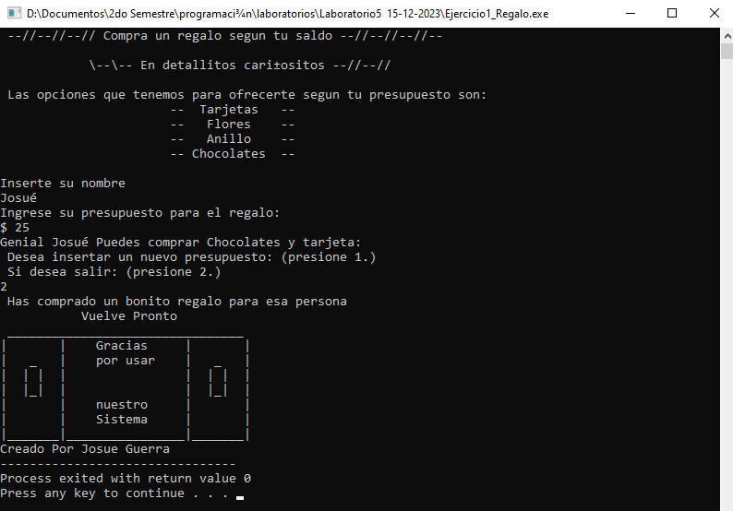

1. El dueño de un estacionamiento requiere un programa que le permita determinar cuánto debe cobrar por el uso del estacionamiento a sus clientes. Las tarifas que se tienen son las siguientes:
   * Las dos primeras horas a $5.00 c/u.
   * Las siguientes tres a $4.00 c/u.
   * Las cinco siguientes a $3.00 c/u.
   * 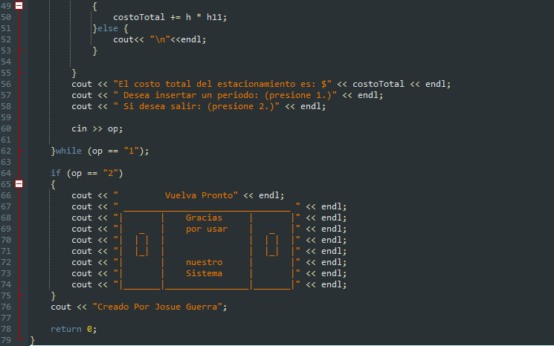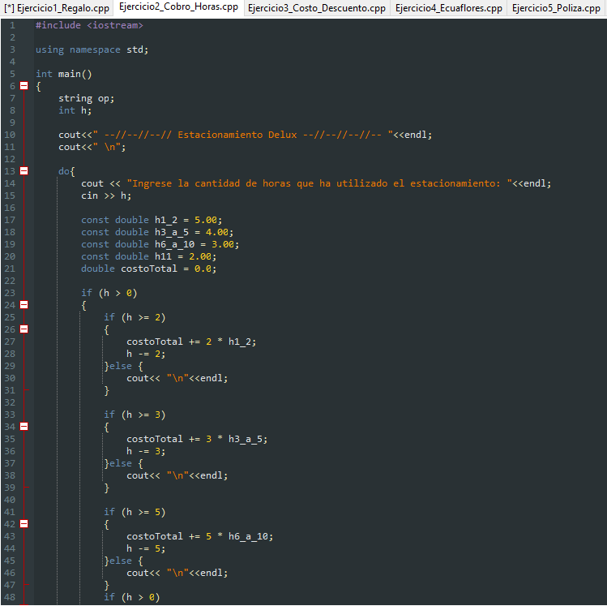Después de diez horas el costo por cada una es de 2 dólares.

EJECUCIÓN DEL PROGRAMA

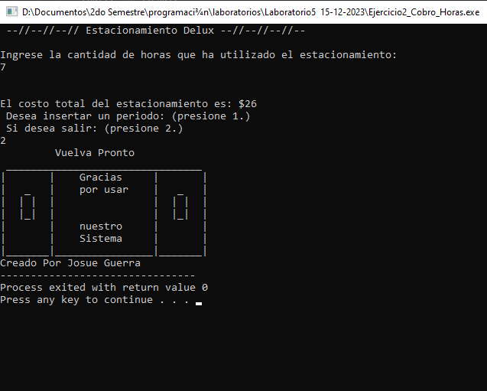

1. Se requiere un algoritmo para determinar el costo y el descuento que tendrá un artículo. Considere que si su precio es mayor o igual a $200 se le aplica un descuento de 15%, y si su precio es mayor a $100 pero menor a $200, el descuento es de 12%, y si es menor a

$100, sólo 10%.

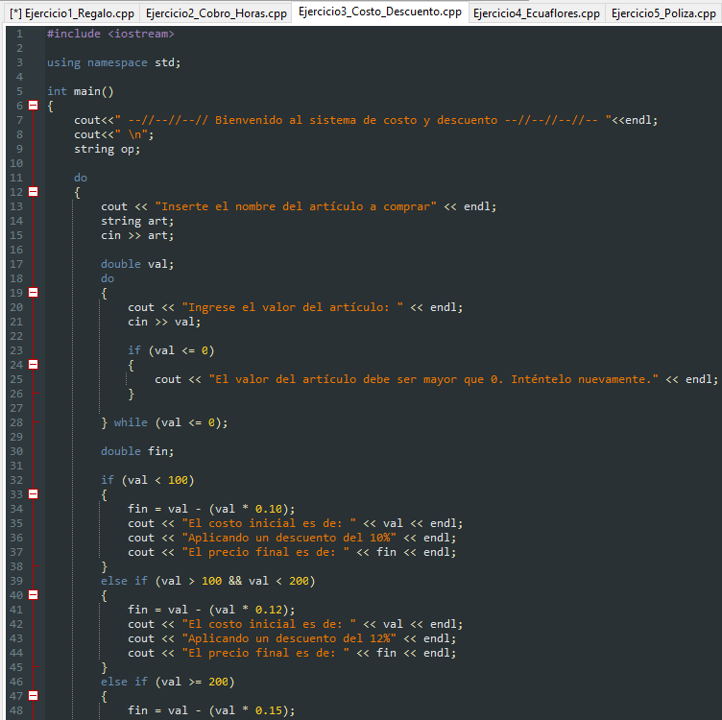

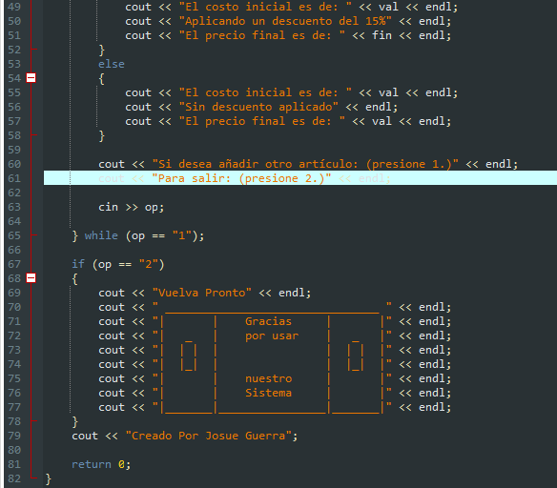

EJECUCIÓN DEL PROGRAMA:

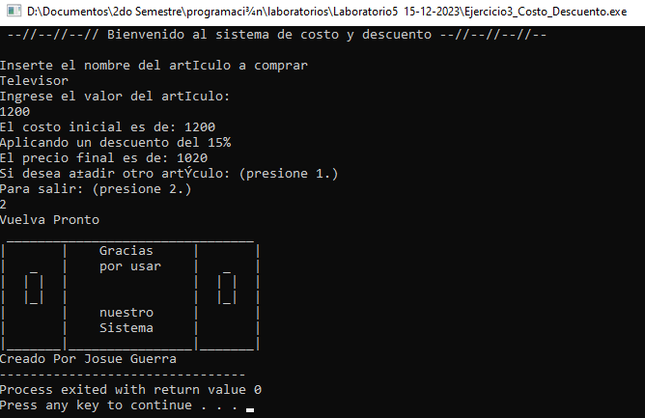

1. La empresa “EcuaFlor” exporta 3 tipos de arreglos flores.
   * Tipo A: 5 rosas rojas, 2 girasoles y 4 claveles.
   * Tipo B: 10 rosas rojas, 4 girasoles y 7 claveles.
   * Tipo C: 8 rosas rojas, 5 girasoles y 3 claveles.

Cada rosa roja cuesta $0.75, un clavel $0.50 mientras que un girasol cuesta $1.00.

Para la envoltura puede utilizarse plástico ($0.75) o cartón ($0.50), para su envío se lo puede realizar vía terrestre ($95.00), vía aérea ($125.00) o vía marítima ($100.00) cada bonche. Un bonche contiene 5 arreglos de un mismo tipo. La ganancia es del 65% de la venta que se realice, teniendo en cuenta que la fábrica no exporta menos de 8 bonches.

El problema consiste en elaborar un programa que permita simular la proforma de una exportación dada.

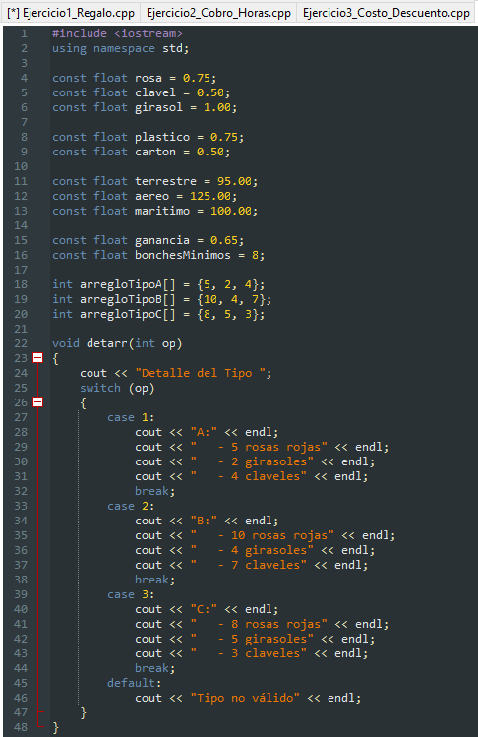

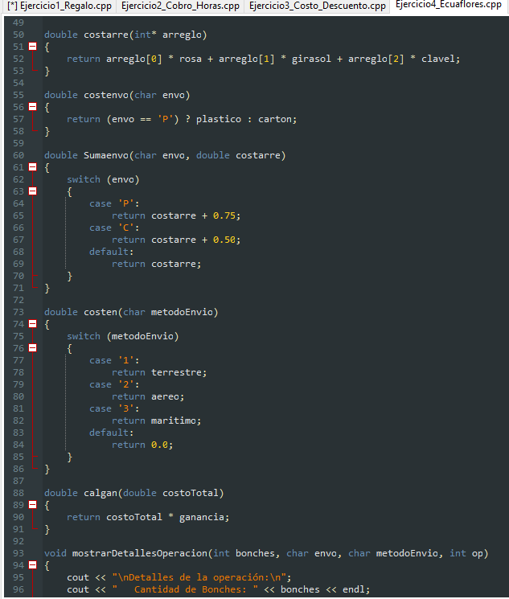

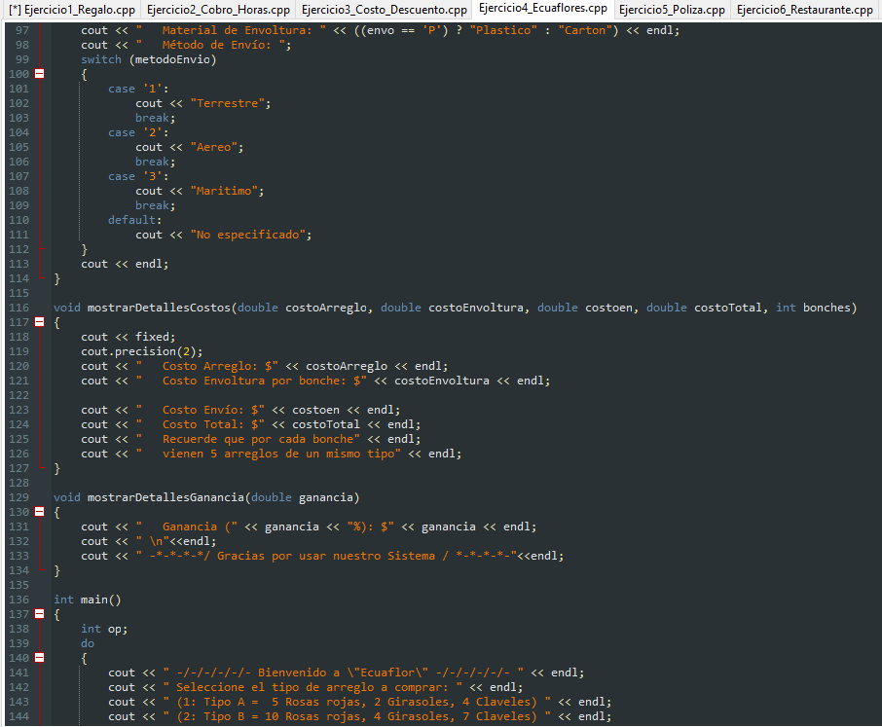



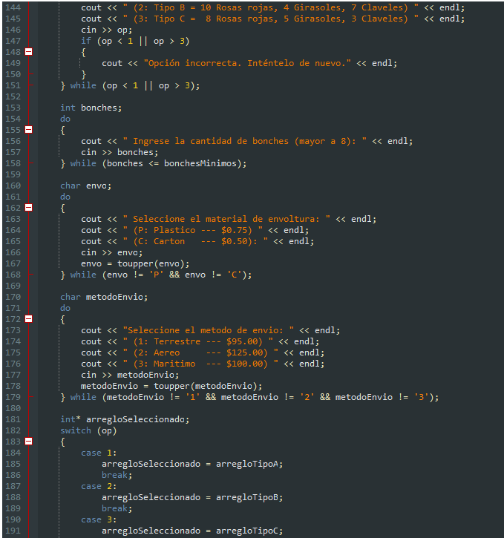

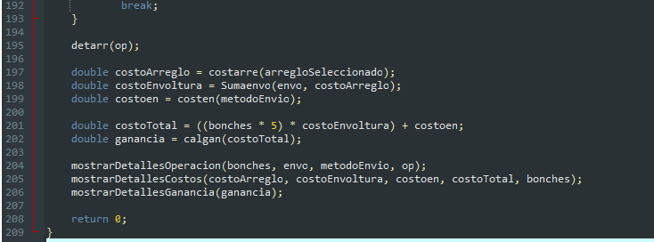

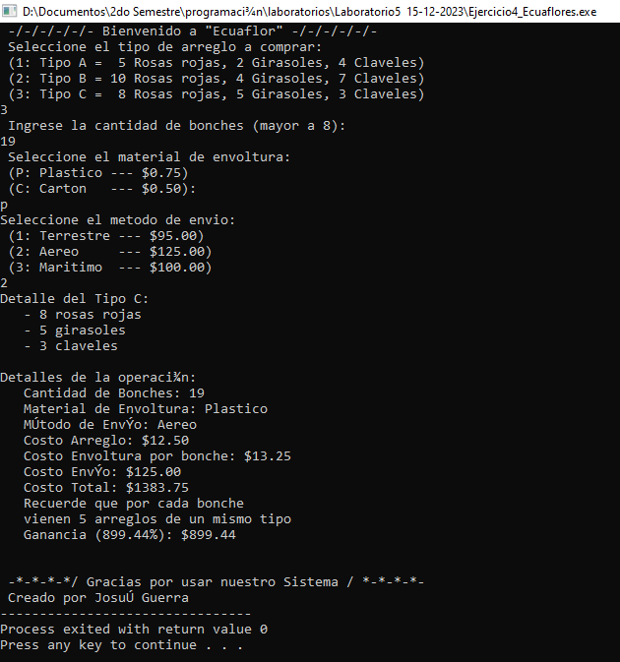EJECUCIÓN DEL PROGRAMA:

1. Una compañía de seguros para autos ofrece dos tipos de póliza: cobertura amplia (A) y daños a terceros (B). Para el plan A, la cuota base es de $1,200, y para el B, de $950. A ambos planes se les carga 10% del costo si la persona que conduce tiene por hábito beber alcohol, 5% si utiliza lentes, 5% si padece alguna enfermedad –como deficiencia cardiaca o diabetes–, y si tiene más de 40 años, se le carga 20%, de lo contrario sólo 10%. Todos estos cargos se realizan sobre el costo base. Se desea saber cuánto le cuesta a una persona contratar una póliza.

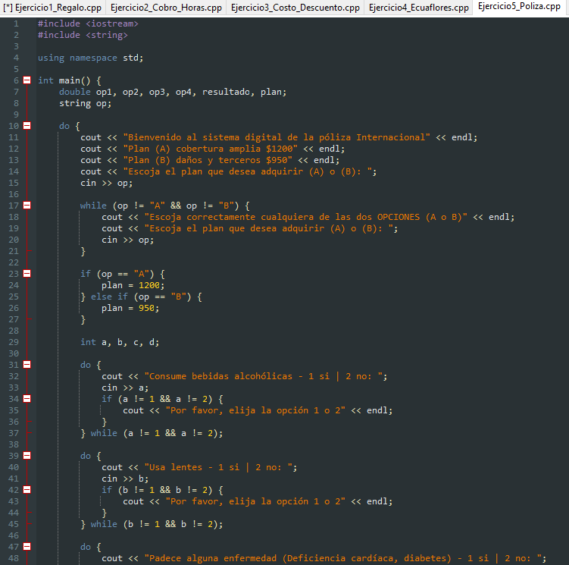

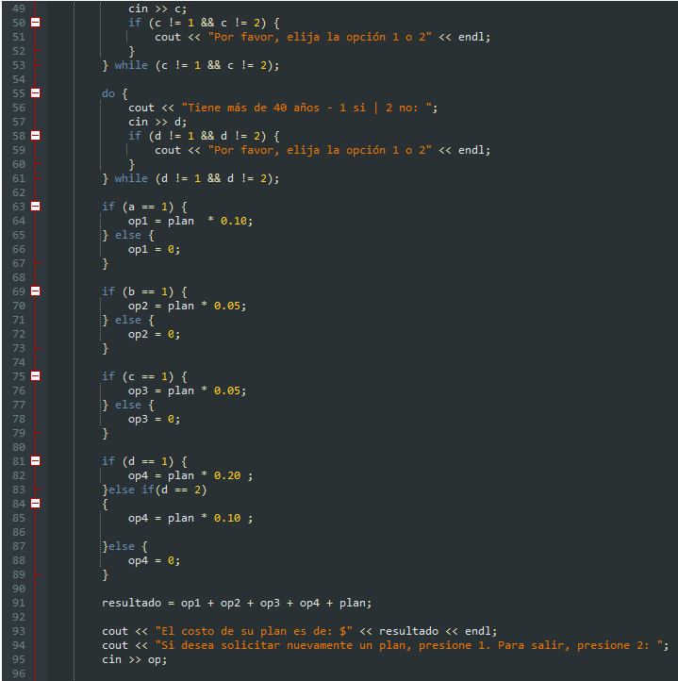



Psdt: Se usa la biblioteca string para poder manipular cadenas manejar secuencias de caracteres de varios bytes o de longitud variable (como UTF-8), todos los miembros de esta clase (como la longitud o el tamaño), así como sus iteradores, seguirán operando en términos de bytes (no caracteres codificados reales). [1]

EJECUCIÓN DEL PROGRAMA:

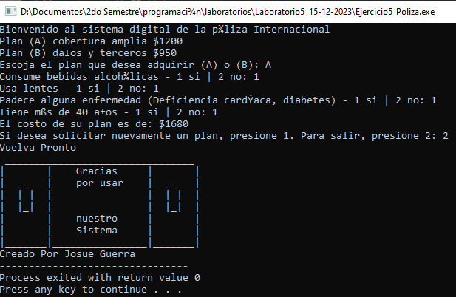

1. 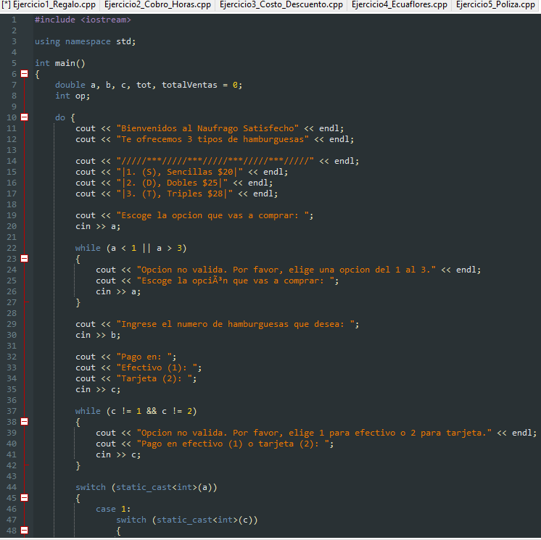“El náufrago satisfecho” ofrece hamburguesas sencillas (S), dobles (D) y triples (T), las cuales tienen un costo de $20, $25 y $28 respectivamente. La empresa acepta tarjetas de crédito con un cargo de 5 % sobre la compra. Suponiendo que los clientes adquieren N hamburguesas, las cuales pueden ser de diferente tipo, realice un algoritmo para determinar cuánto deben pagar.

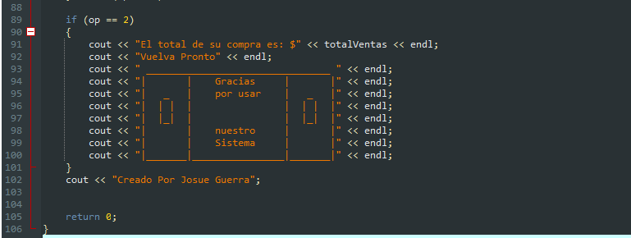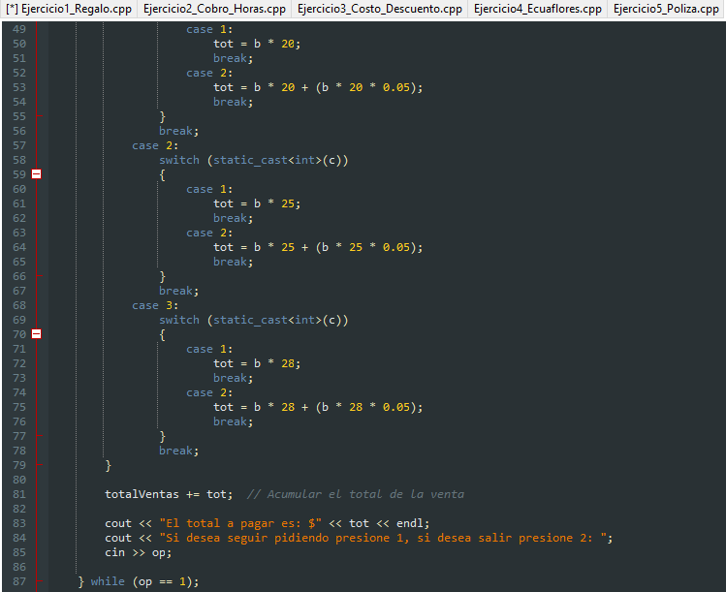

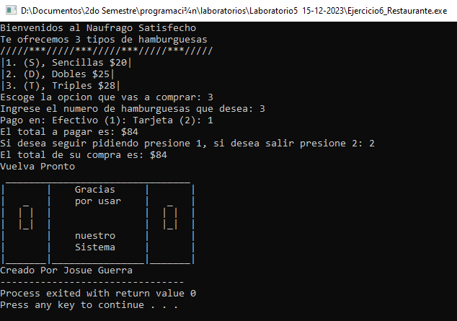EJECUCIÓN DEL PROGRAMA:

## CONSULTA

o **if-inline**

La sintaxis if inline o su abreviatura de IIF , se la puede tener como una alternativa más fácil de usar proporcionando gran parte de funcionalidad disponible de las funciones if -else, agregando la ejecución condicional normal a una expresión en una sola línea, se la puede conocer también como operador ternario ya que consta de tres operandos [2].

* Una expresión condicional.
* Una expresión para ejecutar si la expresión condicional devuelve como resultado (verdadero)
* Una expresión para ejecutar si la expresión condicional devuelve como resultado (falso)

**La sintaxis de if-inline es:**

variable = (condition) ? expressionTrue : expressionFalse; [3]

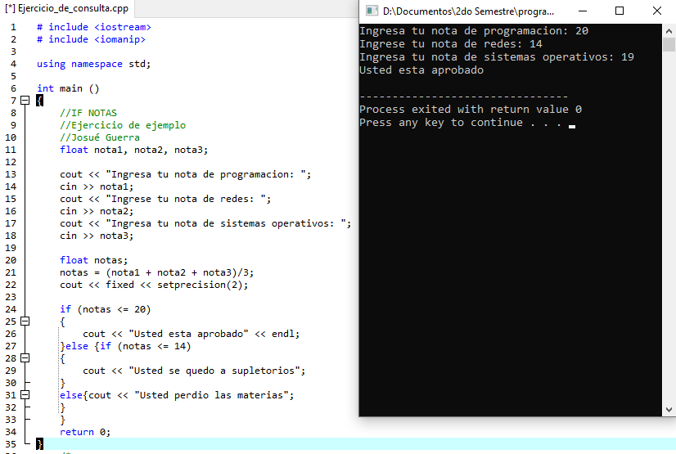**EJERCICIO con if normal**

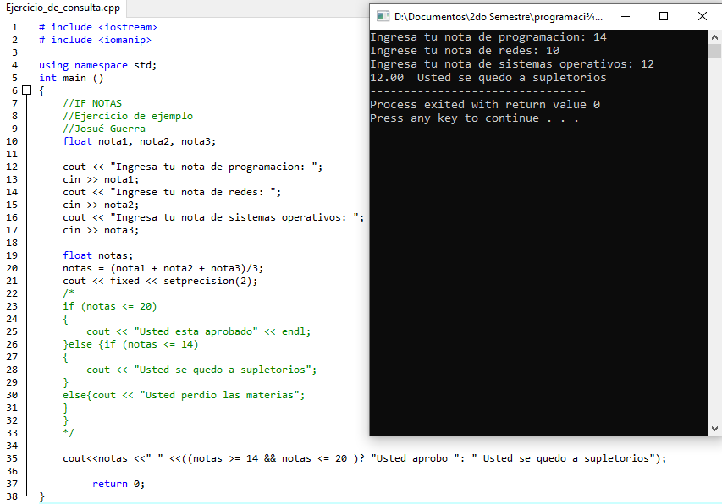**EJERCICIO con if-inline**

* Se comenta el if normal para verificar que solo funcione el if-inline y cumpla con la misma sentencia.

**ENLACE DE LOS EJERCICIOS EN GITHUB:**

[**https://github.com/JosueGuerra2023B/programacion2023B/tree/main/Laboratorio5%20%2015-12-2023**](https://github.com/JosueGuerra2023B/programacion2023B/tree/main/Laboratorio5%20%2015-12-2023)

**ENLACE DE LOS EJERCICIOS EN ONEDRIVE:**

[Laboratorio5 15-12-2023](https://epnecuador-my.sharepoint.com/:f:/g/personal/josue_guerra_epn_edu_ec/Eqh0Br_-x1NLt1qgI6Ug2l0BmkXzon0CKYwsvRmsj_6XVA?e=4NraPJ)

**CONCLUSIONES**

Se puede llegar a la conclusión que las estructuras tanto de decisión como de repetición pueden ser de mucha ayuda al momento de elaborar un algoritmo que al usuario le de a elegir en el front-end, tomando en cuenta el uso adecuado que se lo debe de dar o sino al compilar la maquina no entenderá que es lo que se desea hacer y confundirá el resultado**.**

**RECOMENDACIONES**

Es preferible ir practicando constantemente para entender la funcionalidad de cada sintaxis o función además simplificar el código a tal punto que otra persona que lo vea también pueda entenderlo, escribir un código claro es preciso para la optimización.

REFERENCIAS: También Se uso el material impartido por la ingeniera dentro de clase

# Bibliografía

|  |  |
| --- | --- |
| [1] | Sopa dis, «Sopa.dis,» [En línea]. Available: http://sopa.dis.ulpgc.es/fso/cpp/intro_c/introc53.htm. [Último acceso: 13 12 2023]. |
| [2] | «seagullscientific.com,» [En línea]. Available: https://help.seagullscientific.com/2016/es/Subsystems/BTVBScript/Content/sib_using_IIF.htm. [Último acceso: 12 12 2023]. |
| [3] | w^3schools, «w^3schools,» [En línea]. Available: https://www.w3schools.com/cpp/cpp_conditions_shorthand.asp. [Último acceso: 12 12 2023]. |

**PRESENTACIÓN**

Al finalizar tu laboratorio deberás subir un archivo en formato pdf con el nombre (Laboratorio5_Programación_NApellido)